ДИСЦИПЛИНА | Базы данных и анализ промышленных данных
ИНСТИТУТ | Институт перспективных технологий и индустриального программирования
КАФЕДРА | Кафедра индустриального программирования
ВИД УЧЕБНОГО МАТЕРИАЛА | Практическое занятие
ПРЕПОДАВАТЕЛЬ | Григорьева Анастасия Алексеевна
СЕМЕСТР | 2 семестр, 2025 - 2026 гг.

Практическая работа 12

Временные ряды
Временной ряд — это последовательность упорядоченных во времени числовых показателей, характеризующих уровень состояния и изменения изучаемого явления.
Классификация временных рядов:
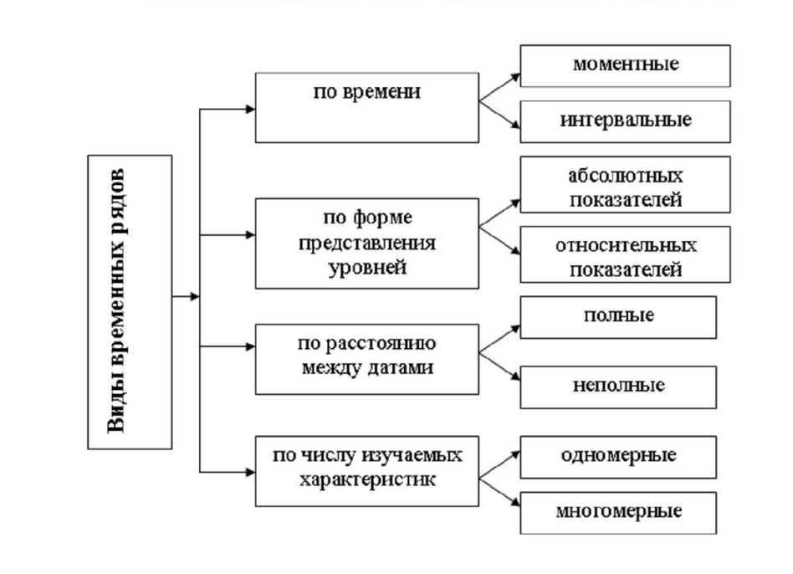
Также временные ряды делятся на стационарные и не стационарные: для стационарных рядов характерно постоянство статистических свойств (средняя, дисперсия, автокорреляция), для нестационарных – изменение своих характеристик. При прогнозировании нестационарных временных рядом статистическими методами, например ARIMA, качество полученной модели будет плохим.

Любой временной ряд можно представить как сумму или произведение нескольких компонент: Y(t) = тренд+сезонность+цикличность (аддитивная модель), Y(t) = тренд*сезонность*цикличность (мультипликативная модель)
- Тренд — долгосрочная тенденция. Например, устойчивый рост спроса на электроавтомобили.
- Сезонность — повторяющиеся изменения, связанные, как правило, с календарными изменениями: сменой времен года или наступлением праздничных дней.
- Цикличность — колебания, обусловленные экономическими циклами или циклами деловой активности. Период такого колебания в среднем составляет от двух до пяти лет.
- Случайные колебания — ситуативные изменения, которые нельзя предсказать, например неожиданные события или технические сбои.
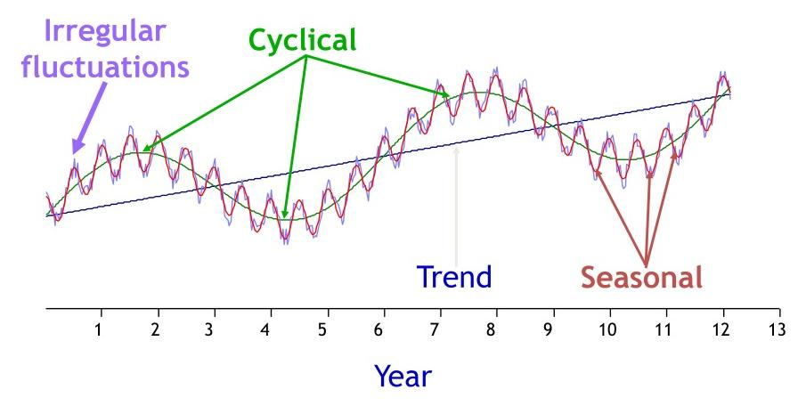

Анализ временных рядов
Общий алгоритм анализа временных рядов состоит из следующих шагов:
1. Построение графика, визуальная оценка.
2. Тест на стационарность. Проверку можно провести визуально на наличие явного тренда или меняющейся амплитуды, либо провести статистический тест, например, Тест Дики-Фуллера. Для приведения к стационарности используют логарифмирование, либо моделирование разности межу текущим и предыдущим значениями.
3. Проверка на тренд.
4. Сглаживание. Это замена фактических уровней расчетными значениями, имеющими меньший разброс, чем исходные данные Самый простой метод сглаживания рядов – скользящее среднее. Идея заключается в том, что для любого нечётного количества точек последовательности ряда заменять центральную точку на среднее арифметическое остальных точек. Также существует метод экспоненциального сглаживания, который вычисляет значения сглаженного ряда путём обновления значений, рассчитанных на предыдущем шаге, используя информацию с текущего шага. Информация с предыдущего и текущего шагов берётся с разными весами, которыми можно управлять.
5. Построение автокорреляционной функции. Автокорреляция показывает взаимосвязь между функцией и ее копией, сдвинутой на определенное количество наблюдений. Автокорреляция помогает обнаружить тренд, цикличность и выявить дополнительные факторы, влияющие на изменение показателя.
6. Вычисление показателей динамики. В показатели динамики входят: абсолютный прирост, темп роста, темп прироста.
7. Выявление периодических компонент, разложение ряда на тренд и сезонность.
8. Прогноз значений (например, модели ARIMA, SARIMA, SARIMAX).

Рассмотри на примере анализ временного ряда
import pandas as pd # Импортируем библиотеки для работы с даннми
import numpy as np
import matplotlib.pyplot as plt
import seaborn as sns
from pmdarima.arima import auto_arima

df = pd.read_csv('AirPassengers.csv') # Загружаем датасет о пассажирах
#Подробное описание данных: https://www.kaggle.com/datasets/chirag19/air-passengers
df.head() # Проверяем загрузку датасета
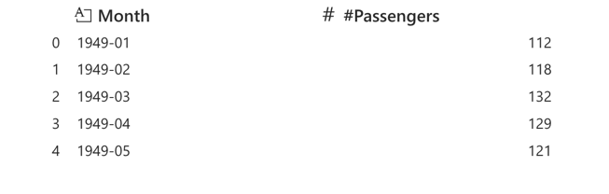

df.set_index('Month', inplace = True) # Переносим дату в индекс
df.index = pd.to_datetime(df.index)

df_group = df['#Passengers'].resample(rule = 'M').sum() #Изменяем шаг временного ряда с агрегирующей функцией суммы
# параметр rule = 'M' означает периодичность 1 конца месяца
df['#Passengers'].resample(rule = 'M').sum().plot() #Визуализируем полученный временной ряд
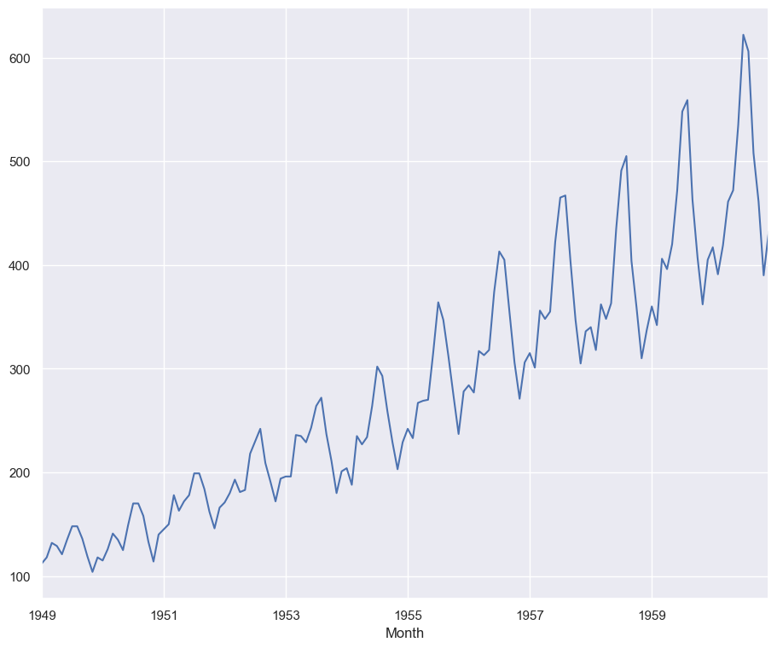
# Проверим временной ряд на стационарность тест Дики-Фуллера
from statsmodels.tsa.stattools import adfuller
# H0: процесс нестационарен; H1: процесс стационарен
adf_test = adfuller((df_group - df_group.rolling(window= 3).mean()).diff().iloc[3:])
if adf_test[1]>0.05:
print('Процесс нестационарен, нет оснований отвергать нулевую гипотезу')
else:
print('Процесс стационарен, есть основания отвергнуть нулевую гипотезу')
# выведем p-value
print('p-value = ' + str(adf_test[1]))
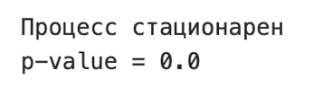

# Рассмотрим построение скользящего среднего временного ряда на графике
plt.figure(figsize = (10,8)) # задаем размер графика
plt.plot(df_group, color = 'steelblue') # Строим временной ряд
plt.plot(df_group.rolling(window= 5).mean(), color = 'red') # Строим скользящее среднее с шагом 5
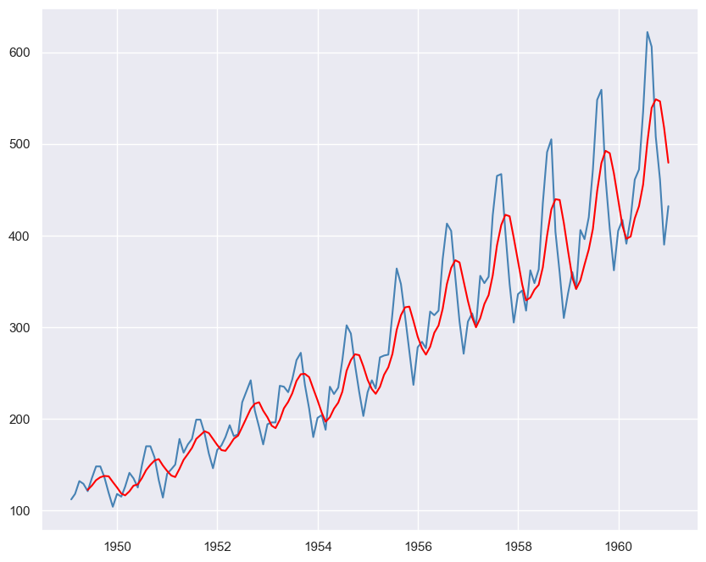

# Теперь разложим ряд на составляющие (тренд, сезонность, случайные колебания)
from statsmodels.tsa.seasonal import seasonal_decompose
from pylab import rcParams
rcParams['figure.figsize'] = 11, 9
decompose = seasonal_decompose(df_group)
decompose.plot()
plt.show()
# по графику можем сделать следующие выводы: для тренда наблюдается устойчивый рост,
# сезонная компонента имеет ярко выраженные колебания и имеет аддитивные характеристики
# остатки хаотичны, в некоторых годах наблюдаются аномалии
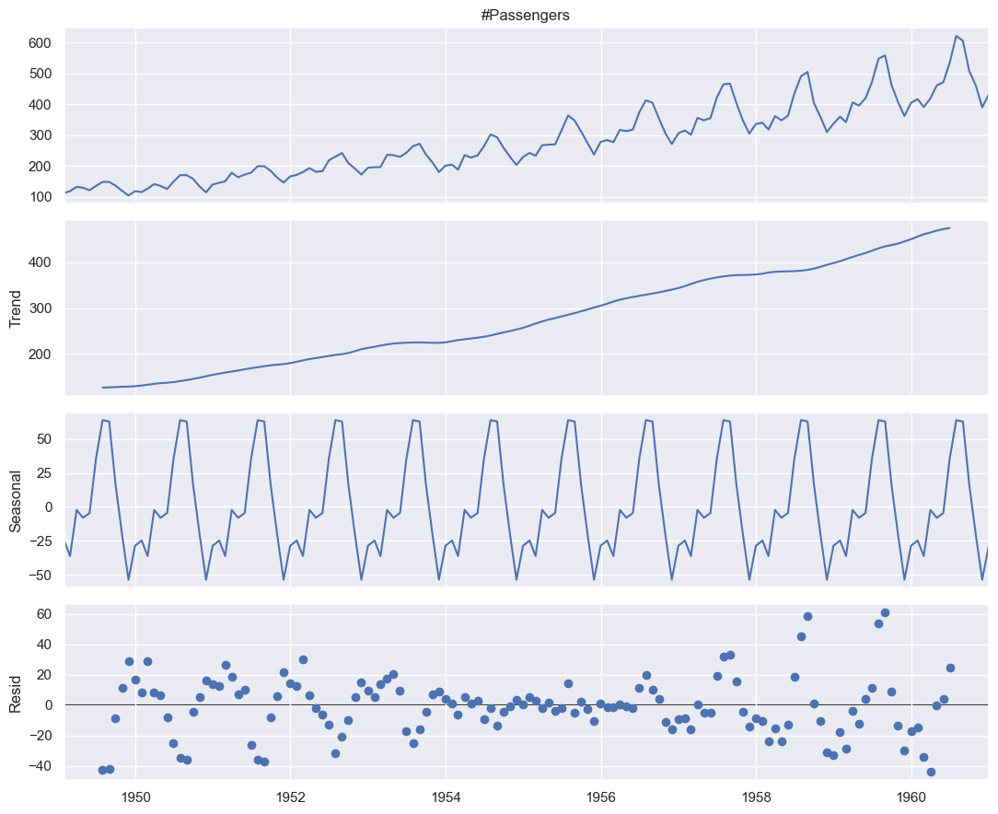
# Построим график автокорреляции
from statsmodels.graphics.tsaplots import plot_acf
plot_acf(df_group, lags = np.arange(len(df_group)), alpha = None)
plt.show()
#автокорреляция убывает достаточно медленно, что говорит о выраженном тренде в данных, выраженная сезонность
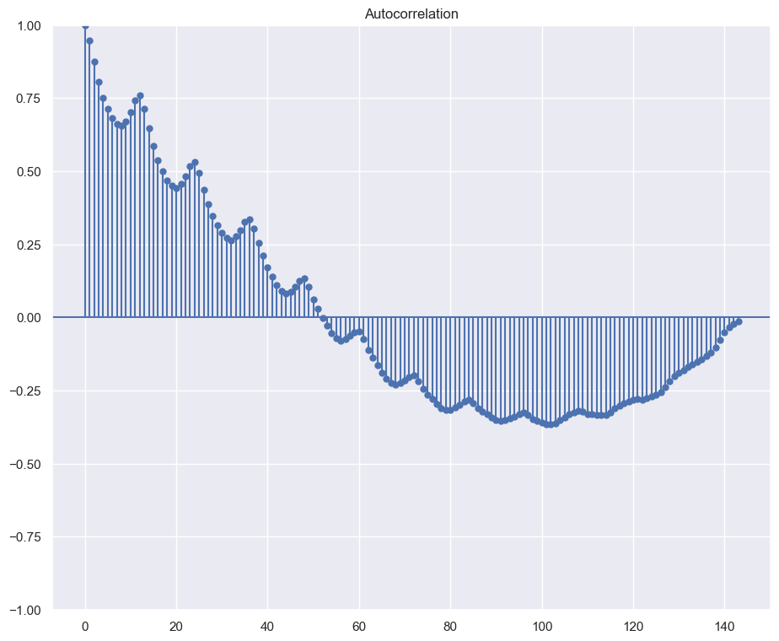

# Построим модель для прогноза пассажиров
train = df_group[:'1958-12'] # разделим данные на тренировочный и тестовые наборы
test = df_group['1959-01':]
plt.plot(train, color = "steelblue")
plt.plot(test, color = "red")
plt.title('Разделение данных о перевозках на обучающую и тестовую выборки')
plt.ylabel('Количество пассажиров')
plt.xlabel('Месяцы')
plt.show()
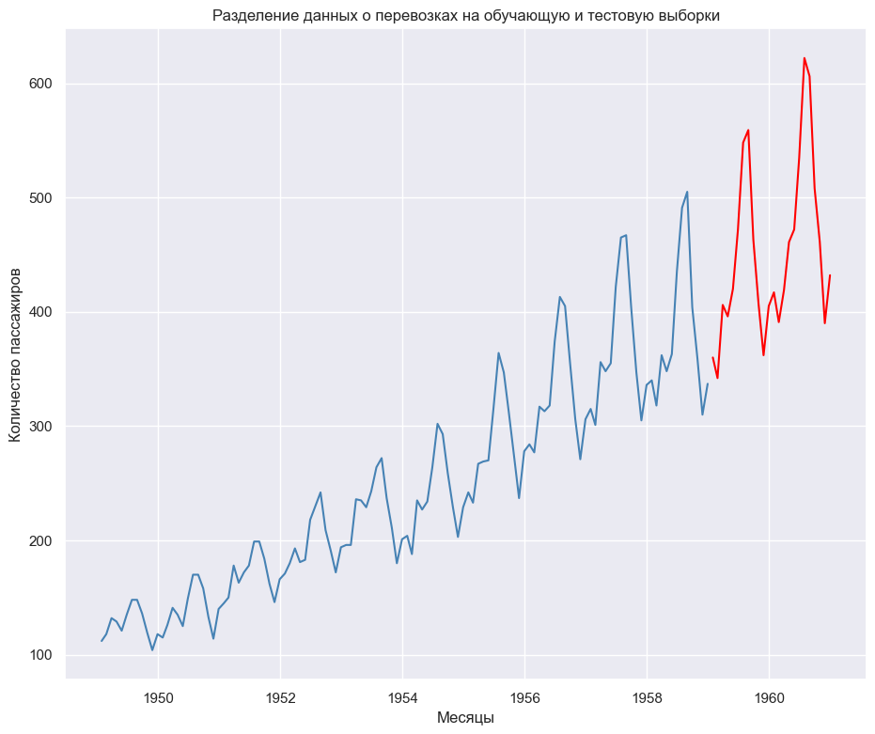
#Для прогноза используем модель ARIMA
from pmdarima.arima import auto_arima
model = auto_arima(train, trace=True, error_action='ignore', suppress_warnings=True) #функция, которая подбирает лучшие параметры для модели
model.fit(train) # обучение
forecast = model.predict(n_periods=len(test)) #предсказание
forecast = pd.DataFrame(forecast,index = test.index,columns=['Prediction'])

# Выведем полученный прогноз на график
plt.plot(train, color="steelblue", label="Тренировочный набор")
plt.plot(test, color="red", label="Тестовый набор")
plt.plot(forecast, color="blue", label="Предсказанные значения")
plt.legend()
sns.set()
plt.show()
# по прогнозу можно увидеть, что тренд и характер колебаний предсказался с хорошей точностью,
# но модель не учла пиковые значения в сезонности, следовательно необходимо использовать модель SARIMA и т.п.
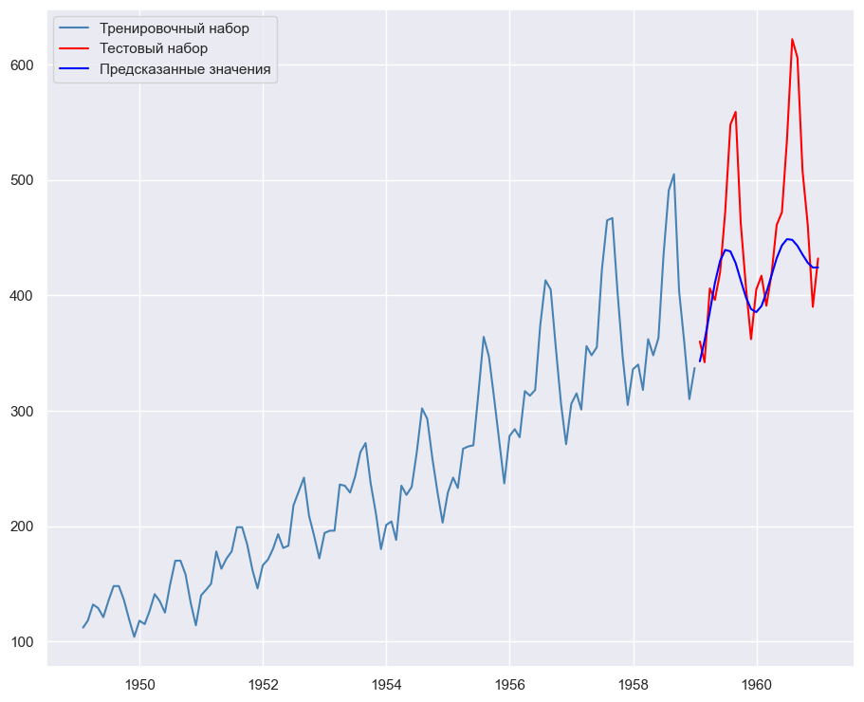

# Также проверим точность полученной модели
from sklearn.metrics import mean_squared_error, root_mean_squared_error
print('MSE:',mean_squared_error(test, forecast))# рассчитаем MSE
print('RMSE:',root_mean_squared_error(test, forecast))# рассчитаем RMSE
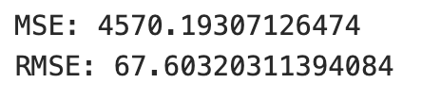

Задание 1 (4 балла)
1. Самостоятельно выбрать датасет на любую тему, который будет содержать временной ряд;
2. Проверить ряд на стационарность, разложить на тренд и сезонную составляющую;
3. Построить прогнозную модель.

Результаты представить в формате презентации.

